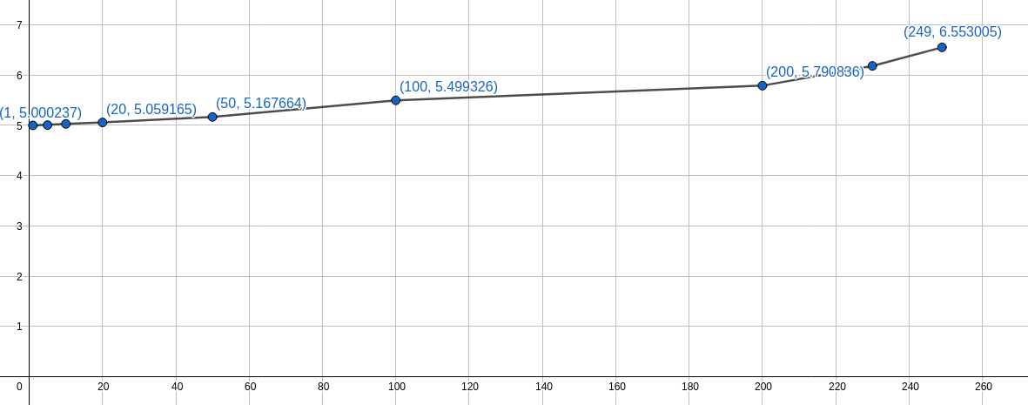
Blancas Pérez Bryan Israel

Grafica de tiempos.

Tiempo de espera por proceso 5 segundos.

Eje y : Tiempo de ejecución.
Eje x: Número de procesos.

A pesar de que uno pensaría que el tiempo debe de ser constante en 5 segundos, independientemente del número de procesos, la gráfica muestra que conforme más procesos se ejecuten mayor es el tiempo de ejecución. Esto se debe a la latencia de paso de información, a mayor cantidad de procesos, mayor latencia y por lo tanto el programa tarda más en terminar la ejecución.

